Задания 1, 2, 3, 4 нужно выслать до 16.10 на электронную почту lenkoss@inbox.ru
Модуль 1
Привила спряжения правильных глаголов в настоящем времени
Правильные глаголы в настоящем времени спрягаются при помощи окончаний по лицам и числам. Инфинитив глагола всегда имеет окончание – en.
Ich lerne – я учусь
Du lernst– ты учишься
Er, sie, eslernt – он, она, оно учится
Wir lernen– мы учимся
Ihr lernt – вы учитесь
Sie, sie lernen– Вы, они учатся
Задание 1. Проспрягайте в тетради правильные глаголы: wohnen- жить, kommen - приходить, machen - делать, spielen - играть, heissen – называть.
В немецком языке также есть неправильные глаголы, которые спрягаются по лицам и числам не с помощью окончаний, а с изменением формы глагола. Эти формы глаголов нужно учить наизусть.
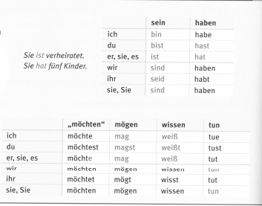
Задание 2.
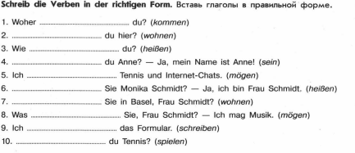

Модуль 2
Числительные. Уметь читать слова по теме числительные. Записать правило в тетрадь.
[e] elf, sechs, lernen, sprechen
[u] Nummer,Telefonnummer, hundert
[e:] zehn, verstehen, sechzehn
[i:] vier, sieben, siebzehn
[ai] eins, zwei, drei, dreizehn, schreib, Polizei
[oi] neun, neunzehn, neunzig
[au] tausend
[h] acht, achzehn, achzig, Nacht, nach Haus
[h’] seibzig, sechzig, vierzig
[ts] zwei, zehn, zwölf, zwanzig
1ая группа числительных – односоставные – учебник: с. 18, №6 + hundert, tausend
2ая группа – от 13 до 19 – к основе добавляем суффикс zehn:
dreizehn, vierzehn, fȕnfzehn, sechzehn, siebzehn, achtzehn, neunzehn.
3я группа – десятки: к основе добавляем суффикс – zig
Zwanzig, dreissig, vierzig, fȕnfzig, sechzig, siebzig, achtzig, neunzig.
4я группа от 21-99 – двусоставные: читаем справа-налево
21 – einundzwanzig, 35 - fȕnfunddreissig
5я группа – трехсоставные: 587 –funfhundertsiebenundachzig

Школа, школьные предметы, принадлежности
[i]in, nicht, Bio, Physic, die Brille
[u] super, suchen, der Rucksack, das Buch, die Nummer, der Kuli
[e] gern, das Heft, der Klebstoff, das Englischbuch
[a] das Handynummer, das Lineal
[a:] die Klasse, die Tafel, die Zahlen, hassen, die Fragen, zusammen, Mathe
[u:] die Uhr, der Schulfreund, die Schulfreundin, die Schulsachen, die Schulfachen
[e:] esgeht, sehr, gehen, verstehen
[i:] Geografie, der Radiergummi
[ai] nein, mein(e), dein(e), ein(e), der Bleistift
[oi] heute
[oe] die Flöte, Französisch
[ ] das Mäppchen
[y:] Fȕller
[z] der Zirkel
[ ] Sport, die Schule, die Schere, der Spitzer, der Filzstift, Geschichte
Задания 3,4:
